PRELIMINARNO POROČILO O SLOVENSKEM NEPREMIČNINSKEM TRGU ZA LETO 2020

GEODETSKA UPRAVA REPUBLIKE SLOVENIJE
MAREC 2021

UVODNO POJASNILO

Epidemija Covid-19 je po vsem svetu v vseh pogledih zaznamovala preteklo leto. Odločilno je vplivala tudi na dejavnost nepremičninskega trga pri nas. Normalno nepremičninsko trgovanje je bilo zaradi državnih ukrepov za zajezitev epidemije najprej onemogočeno v času prve razglasitve epidemije spomladi, nato pa še od razglasitve drugega vala epidemije oktobra do sredine letošnjega februarja oziroma prehoda epidemije v tako imenovano oranžno fazo.
Čeprav vse kupoprodaje nepremičnin, sklenjene v letu 2020 še niso evidentirane in podatki še niso obdelani za podrobnejše tržne analize, objavljamo začasne podatke na podlagi katerih je že možno oceniti vpliv epidemije na promet in cene nepremičnin do konca preteklega leta. Končni podatki o prometu in cenah nepremičnin za leto 2020 bodo objavljeni v rednem letnem poročilu o slovenskem nepremičninskem trgu.
Objavljeni preliminarni podatki temeljijo na podatkih o sklenjenih nepremičninskih poslih v letu 2020, ki so jih zakonsko predpisani zavezanci za poročanje sporočili v Evidenco trga nepremičnin (ETN) do 1. marca 2021.
Za izračun preliminarnih statističnih kazalnikov in tržne analize v tem poročilu veljajo enaka metodološka pojasnila kot so objavljena v poročilu o slovenskem nepremičninskem trgu za leto 2019.

OBSEG IN VREDNOST POSLOV Z NEPREMIČNINAMI

Za leto 2020 je bilo v Sloveniji zasedaj evidentiranih okoli 31.200 sklenjenih kupoprodajnih pogodb za nepremičnine, katerih skupna vrednost je znašala okoli 2,2 milijarde evrov. Na podlagi preliminarnih podatkov za leto 2020 ocenjujemo, da se je število sklenjenih kupoprodajnih poslov v preteklem letu v primerjavi z letom 2019 dejansko zmanjšalo za manj kot 15 odstotkov, medtem ko se je njihova skupna vrednost zmanjšala za okoli 20 odstotkov.

Preglednica 1: Število in skupna vrednost sklenjenih kupoprodajnih pogodb za nepremičnine, Slovenija, letno od 2015 do 2020
 | 2015 | 2016 | 2017 | 2018 | 2019 | 2020
Število pogodb (v tisočih) | 30,6 | 34,3 | 36,9 | 35,3 | 36,4 | 31,2
Vrednost pogodb (v milijardah €) | 1,8 | 2,3 | 2,5 | 2,6 | 2,8 | 2,2
Opomba:
- za prikaz števila in vrednosti kupoprodajnih poslov so upoštevani vsi evidentirani posli z nepremičninami (deli stavb in parcelami) oziroma vse kupoprodajne pogodbe, ki so bile sklenjene na prostem trgu, na prostovoljnih javnih dražbah, z javnimi prodajami v izvršilnih in stečajnih postopkih, kupoprodajne pogodbe, sklenjene med povezanimi fizičnimi ali pravnimi osebami ter pogodbe za finančni lizing nepremičnin.

Glede na omejitve trgovanja z nepremičninami je bil v preteklem letu padec števila sklenjenih kupoprodajnih poslov in njihove skupne vrednosti zaradi epidemije Covid-19 manjši od pričakovanega.

Slika 1: Število in skupna vrednost sklenjenih kupoprodajnih pogodb za nepremičnine, Slovenija, letno od 2015 do 2020
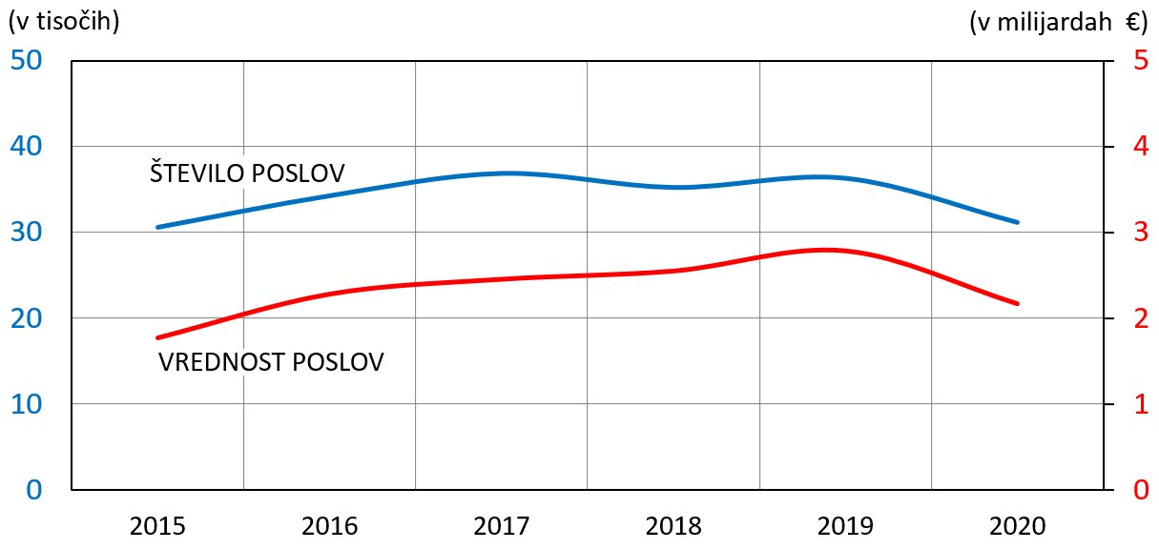

Vpliv epidemije na promet z nepremičninami je najbolje razviden iz gibanja mesečnega števila sklenjenih kupoprodajnih pogodb in njihove skupne vrednosti v letu 2020 ter primerjave z letom 2019 (Slika 2).
Marca, po prvi razglasitvi epidemije in ukrepov za njeno zajezitev, ki so vključevali tudi ustavitev izvajanja storitev nepremičninskega posredovanja oziroma terenskih ogledov nepremičnin, se je število sklenjenih kupoprodajnih pogodb (evidentiranih jih je bilo okoli 2.200) v primerjavi s februarjem zmanjšalo za dobrih 20 odstotkov, njihova skupna vrednost (okoli 164 milijonov evrov) pa za slabih 20 odstotkov. V primerjavi z marcem 2019 je bilo število sklenjenih poslov manjše za slabo tretjino, njihova skupna vrednost pa za okoli 15 odstotkov.
Aprila je bilo število kupoprodajnih pogodb še za 45 odstotkov manjše kot marca, njihova skupna vrednost pa skoraj za polovico. V primerjavi s februarjem 2020 sta bila število in vrednost sklenjenih nepremičninskih poslov manjša za dobrih 55 odstotkov, v primerjavi z aprilom 2019 je bilo njihovo število manjše za okoli 65 odstotkov, njihova vrednost pa za okoli 60 odstotkov.
Maja, ko so ukrepi nehali veljati, se je promet z nepremičninami, predvsem na račun pospešenega sklepanja poslov s stanovanjskimi nepremičninami, začel hitro povečevati. V primerjavi z aprilom 2020 se je število sklenjenih poslov povečalo za dobrih 55 odstotkov, njihova skupna vrednost pa za več kot 40 odstotkov. V primerjavi z majem 2019 je bilo sicer število poslov še vedno manjše za okoli 45 odstotkov, njihova skupna vrednost pa za okoli 65 odstotkov.
Junija se je število sklenjenih kupoprodajnih pogodb za nepremičnine v primerjavi z majem povečalo še za slabih 55 odstotkov, njihova skupna vrednost pa za skoraj 60 odstotkov. Število sklenjenih pogodb je že za nekaj odstotkov preseglo junijskega leta 2019, medtem ko je bila njihova skupna vrednost, na račun manjše prodaje poslovnih nepremičnin, za okoli 15 odstotkov manjša.
Julija se je naraščanje prometa z nepremičninami nadaljevalo. Število poslov se je v primerjavi z junijem povečalo za okoli 15 odstotkov, njihova skupna vrednost pa za 10 odstotkov. V primerjavi z julijem 2019 je bilo število sklenjenih poslov skorajda enako, njihova skupna vrednost pa, iz istega razloga kot junija, za 20 odstotkov manjša.
Avgusta, ko na slovenskem nepremičninskem trgu praviloma vlada mrtvilo, se je število sklenjenih kupoprodajnih pogodb v primerjavi z julijem zmanjšalo za slabih 20 odstotkov, njihova skupna vrednost pa za dobrih 15 odstotkov. Kljub temu sta bila število sklenjenih poslov in njihova skupna vrednost v primerjavi z avgustom 2019 za okoli 10 odstotkov višja. Očitno so prodajalci in kupci še vedno poizkušali nadoknaditi spomladanski izpad nepremičninskega trgovanja. Tudi septembra sta bila število in skupna vrednost sklenjenih poslov za skoraj 10 odstotkov večja kot septembra leto prej.
Oktobra, z razglasitvijo drugega vala epidemije, ko je prišlo do ponovne prepovedi izvajanja nepremičninskih ogledov, sta število in skupna vrednost sklenjenih nepremičninskih pogodb v primerjavi s septembrom padla za slabih 5 odstotkov in sta bila za dobre 3 odstotke manjša kot oktobra 2019.

Upad prometa z nepremičninami se je nadaljeval tudi v novembru in decembru. Po izkušnjah sodeč za ta dva meseca sicer še nismo evidentirali vseh sklenjenih poslov, vendar je že iz začasnih podatkov razvidno, da je bil padec števila sklenjenih poslov bistveno manjši kot po prvi razglasitvi epidemije. Po naših ocenah je bilo število sklenjenih kupoprodajnih pogodb novembra 2020 v primerjavi z novembrom 2019 manjše za okoli 10 odstotkov, decembra 2020 pa v primerjavi z decembrom 2019 za skoraj 30 odstotkov. Pri tem ne gre zanemariti, da je prepoved opravljanja nepremičninskih ogledov, ki seveda bistveno vpliva na manjše število realiziranih kupoprodaj, ostala v veljavi vse do februarja letos.

Slika 2: Število in vrednost sklenjenih kupoprodajnih pogodb za nepremičnine, Slovenija, mesečno od januarja 2019 do decembra 2020
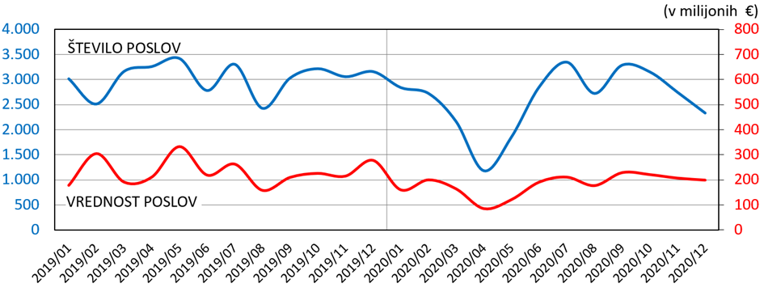

Po preliminarnih podatkih je lani delež v skupni vrednosti sklenjenih nepremičninskih poslov za stanovanjske nepremičnine (stanovanja in hiše) znašal 66 odstotkov (oziroma dobre 1,4 milijarde evrov), za zemljišča za gradnjo stavb, ki so v več kot 90-ih odstotkih primerov namenjena gradnji stanovanjskih stavb, slabih 13 odstotkov (oziroma okoli 280 milijonov evrov), za poslovne nepremičnine (pisarne, trgovski, storitveni in gostinski lokali) 11 odstotkov (oziroma slabih 240 milijonov evrov), skupno za kmetijska in gozdna zemljišča pa slabe 4 odstotke (oziroma skoraj 80 milijonov evrov).

Preglednica 2: Vrednost in deleži prometa po vrstah nepremičnin, Slovenija, leti 2019 in 2020
Vrsta nepremičnine | Leto 2019 - vrednost  ( v mio € ) | Leto 2019 - delež | Leto 2020 - Vrednost  ( v mio € ) | Leto 2020 - delež
Stanovanja | 1.004 | 36,0% | 841 | 38,8%
Hiše | 638 | 22,9% | 593 | 27,4%
Zemljišča za gradnjo stavb | 286 | 10,3% | 276 | 12,8%
Trgovski, storitveni in gostinski lokali | 448 | 16,1% | 129 | 5,9%
Pisarne | 103 | 3,7% | 110 | 5,1%
Industrijske nepremičnine | 97 | 3,5% | 53 | 2,5%
Pozidana zemljišča | 48 | 1,7% | 29 | 1,4%
Kmetijska zemljišča | 61 | 2,2% | 59 | 2,7%
Garaže in parkirni prostori | 32 | 1,1% | 13 | 0,6%
Gozdna zemljišča | 25 | 0,9% | 19 | 0,9%
Turistični objekti | 28 | 1,0% | 22 | 1,0%
Ostale nepremičnine | 15 | 0,5% | 21 | 1,0%

Deleži prometa s stanovanjskimi nepremičninami, predvsem hišami, in z zazidljivimi stavbnimi zemljišči so se leta 2020 v primerjavi z letom 2019 opazno povečali. V največji meri na račun pričakovano manjšega prometa z lokali, ki je v letu 2019, zaradi neobičajno velikega števila prodaj večjih trgovskih centrov, odločilno vplival na rekordno vrednost nepremičninskih poslov pri nas. Deloma pa tudi, ker je bil v času epidemiološke krize upad števila sklenjenih poslov za večino ostalih vrst nepremičnin večji kot za stanovanja, predvsem pa za hiše in zemljišča za gradnjo (stanovanjskih) stavb.

ŠTEVILO TRANSAKCIJ S STANOVANJSKIMI IN POSLOVNIMI NEPREMIČNINAMI

Do sredine februarja smo za leto 2020 evidentirali približno 8.700 kupoprodaj stanovanj in 5.800 kupoprodaj hiš. Glede na to, da so podatki za leto 2020 še preliminarni, ocenjujemo da je bilo število transakcij s stanovanji v primerjavi z letom 2019 manjše za 15 do 20 odstotkov, medtem ko je bilo število transakcij s hišami manjše le za 5 do 10 odstotkov. Število transakcij s pisarnami in lokali je bilo po naši oceni leta 2020 manjše za 25 do 30 odstotkov.
Manjše število transakcij s stanovanjskimi nepremičninami v letu 2020 je bilo izključno posledica omejitev pri poslovanju z nepremičninami zaradi »protikoronskih« ukrepov. Če ne bi bilo epidemije, bi število realiziranih transakcij skoraj gotovo vsaj doseglo tistega iz leta 2019. Povpraševanje po stanovanjskih nepremičninah je namreč ostalo veliko, po stanovanjskih hišah, vseh vrst in starosti, in po zemljiščih za njihovo gradnjo pa se je celo povečalo.

Preglednica 3: Število evidentiranih transakcij za stanovanjske in poslovne nepremičnine, Slovenija, letno od 2015 do 2020
Vrsta nepremičnine | 2015 | 2016 | 2017 | 2018 | 2019 | 2020
Stanovanjske skupaj | 14.352 | 16.476 | 17.913 | 17.106 | 17.524 | 14.500
Stanovanja | 9.752 | 11.022 | 11.648 | 10.939 | 11.058 | 8.663
Hiše | 4.600 | 5.454 | 6.265 | 6.167 | 6.466 | 5.837
Poslovne skupaj | 2.156 | 2.060 | 2.453 | 2.377 | 2.397 | 1.651
Pisarne | 1.427 | 1.403 | 1.626 | 1.620 | 1.453 | 1008
Lokali | 729 | 657 | 827 | 757 | 944 | 643
Opomba:
- kot stanovanja so šteta stanovanja v večstanovanjskih stavbah,
- kot hiše so štete samostojne in vrstne hiše ter dvojčki, s pripadajočim zemljiščem,
- kot pisarne so šteti pisarniški prostori, prostori za poslovanje s strankami in zdravniške ordinacije,
- kot lokali so šteti trgovski, storitveni in gostinski lokali.

Povpraševanje po stanovanjskih nepremičninah je lani še vedno močno presegalo ponudbo, predvsem kar se tiče novih stanovanjskih enot v največjih mestih. Zaradi majhne ponudbe in visokih cen pa se je število realiziranih transakcij s stanovanjskimi nepremičninami na primarnem trgu zmanjšalo še bistveno bolj kot na sekundarnem trgu. Zmanjševanje deleža prodaj novih stanovanjskih enot, ki smo mu priča že vse od leta 2015 oziroma od prodaje zalog stanovanj iz leta 2008 nasedlih projektov, se je tako nadaljevalo tudi lani. Delež prodaje novih stanovanj v večstanovanjskih stavbah se je s skoraj 8-ih odstotkov leta 2019 zmanjšal na dobrih 5 odstotkov. Leta 2015 je na primer znašal več kot 11 odstotkov.
Manjše število transakcij s poslovnimi nepremičninami leta 2020, za razliko od manjšega števila transakcij s stanovanjskimi nepremičninami, ni bilo le neposredna posledica državnih ukrepov za zajezitev epidemije, temveč tudi posledica zmanjšanega povpraševanja, ki ga je na trgu poslovnih nepremičnin povzročila negotovost poslovnih subjektov glede gospodarskih posledic epidemiološke krize.

Slika 3: Število evidentiranih transakcij za stanovanjske in poslovne nepremičnine, Slovenija, letno od 2015 do 2020
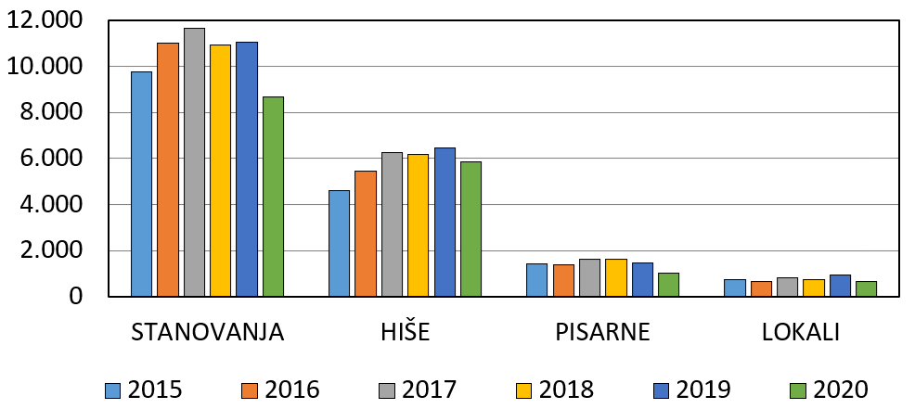
Iz prikaza mesečnega števila realiziranih transakcij za zadnji dve leti (Slika 4) je dobro razviden izrazit padec števila transakcij s stanovanjskimi nepremičninami po spomladanski razglasitvi epidemije.
Po marčevski zaustavitvi javnega življenja, in seveda tudi normalnega poslovanja z nepremičninami, je bilo lanskega aprila število evidentiranih transakcij s stanovanji in hišami za dve tretjini manjše kot aprila leto prej. Po preklicu epidemije se je število transakcij hitro vrnilo na raven pred epidemijo. Predvsem se je povečalo število transakcij s stanovanjskimi hišami. Po naših ocenah je bilo njihovo število junija 2020 že za skoraj 10 odstotkov večje kot junija 2019, nato pa je bilo od julija do avgusta 2020 za okoli 15 odstotkov večje kot v enakem obdobju leta 2019. Število transakcij s stanovanji v večstanovanjskih stavbah je bilo v tem obdobju v primerjavi z letom 2019 nekoliko večje le avgusta.
Po jesenski razglasitvi drugega vala epidemije je bil padec števila transakcij s stanovanjskimi nepremičninami manj izrazit oziroma počasnejši kot spomladi. Še posebno, če upoštevamo, da vseh transakcij za zadnje četrtletje še nismo evidentirali. Po začasnih podatkih je bilo decembra 2020 število transakcij s stanovanji v primerjavi z decembrom 2019 manjše za okoli 35 odstotkov, s hišami pa za okoli 20 odstotkov. Po vsej verjetnosti se je upadanje števila sklenjenih transakcij s stanovanjskimi nepremičninami nadaljevalo tudi v novem letu, vsaj do sprostitve opravljanja nepremičninskih ogledov februarja.

Slika 4: Število evidentiranih transakcij za stanovanjske in poslovne nepremičnine, Slovenija, mesečno od januarja 2019 do decembra 2020
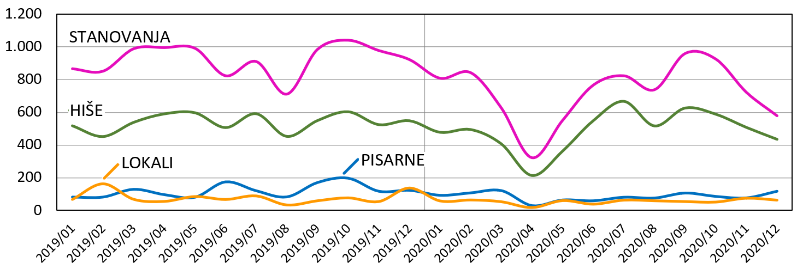

Padec števila transakcij s poslovnimi nepremičninami je bil po spomladanski razglasitvi epidemije še izrazitejši kot za stanovanjske nepremičnine. Aprila 2020 je bilo število evidentiranih transakcij s pisarnami in lokali za okoli 70 odstotkov manjše kot aprila 2019. Število transakcij s poslovnimi nepremičninami je po preklicu epidemije skokovito zraslo, a se vse do konca leta ni vrnilo na raven pred epidemijo. Glede na, sicer običajna mesečna nihanjih števila realiziranih transakcij s pisarnami in lokali, je tudi težko reči ali in koliko je na promet s poslovnimi nepremičninami vplivala ponovna, jesenska razglasitev epidemije.

ŠTEVILO TRANSAKCIJ Z ZEMLJIŠČI

Zemljišča za gradnjo stavb so edina vrsta nepremičnin, za katero se je število transakcij lani celo povečalo. Že po preliminarnih podatkih je namreč število evidentiranih transakcij za 3 odstotke večje kot leta 2019. Rast števila transakcij kljub epidemiji gre pripisati predvsem velikemu povpraševanju po zemljiščih za gradnjo družinskih hiš, ki je posledica nezadostne tržne ponudbe in visokih cen novih stanovanjskih enot.
Tudi za zemljišča za gradnjo stavb je bil padec števila transakcij po prvi razglasitvi epidemije očiten. Število evidentiranih transakcij je bilo aprila 2020 v primerjavi z aprilom 2019 približno za polovico manjše, kar pa je vseeno pomenilo najmanjše zmanjšanje prometa med vsemi vrstami nepremičnin. Število transakcij z zazidljivimi zemljišči se je po preklicu epidemije spomladi hitro povečalo. Tako je bilo lanskega junija število evidentiranih transakcij za skoraj 15 odstotkov večje kot junija 2019. Tudi od julija do novembra je bilo nato število transakcij v primerjavi z letom prej občutno večje, septembra celo za 40 odstotkov. Glede na začasne podatke ocenjujemo, da je bilo število realiziranih transakcij tudi decembra 2020 večje kot decembra 2019. Vpliva drugega vala epidemije na trgovanje z zazidljivimi stavbnimi zemljišči, vsaj do konca leta, tako praktično ni bilo zaznati.

Preglednica 4: Število evidentiranih transakcij z zemljišči, Slovenija, letno od 2015 do 2020
Vrsta zemljišča | 2015 | 2016 | 2017 | 2018 | 2019 | 2020
Zemljišča za gradnjo stavb | 3828 | 4861 | 5358 | 5429 | 5633 | 5796
Kmetijska zemljišča | 7454 | 8135 | 8497 | 8441 | 9087 | 7939
Gozdna zemljišča | 2284 | 2543 | 2787 | 2990 | 3370 | 2788
Opomba:
- za eno transakcijo določene vrste zemljišča šteje kupoprodaja vseh istovrstnih parcel ali njihovih delov, ki so predmet iste kupoprodajne pogodb,
- kot zemljišča za gradnjo stavb so upoštevana nepozidana zazidljiva stavbna zemljišča, ne glede na upravno-pravni status,
- kot kmetijska zemljišča so upoštevana zemljišča za kmetijsko rabo, vključno s trajnimi nasadi.

Na podlagi preliminarnih podatkov ocenjujemo, da je bilo leta 2020 število kupoprodaj kmetijskih in gozdnih zemljišč za okoli 15 odstotkov manjše kot leta 2019. Skupni upad števila transakcij s kmetijskimi in gozdnimi zemljišči je bil tako skoraj tak kot za stanovanjske nepremičnine.
Vpliv spomladanske zaustavitve javnega življenja na promet s kmetijskimi in gozdnimi zemljišči je bil izrazit. Aprila 2020 je bilo skupno število evidentiranih transakcij s kmetijskimi in gozdnimi zemljišči za okoli 60 odstotkov manjše kot aprila leta 2019. Po majskem preklicu »protikoronskih« ukrepov je nato mesečni promet s kmetijskimi in gozdnimi zemljišči do oktobra presegal promet v enakem obdobju leta 2019. Novembra in decembra je bilo sicer zaznati upad števila transakcij zaradi drugega vala epidemije, na osnovi še začasnih podatkov pa ocenjujemo, da je bil ta bistveno manjši kot ob prvem valu.

Slika 5: Število evidentiranih transakcij z zemljišči, Slovenija, letno od 2015 do 2020
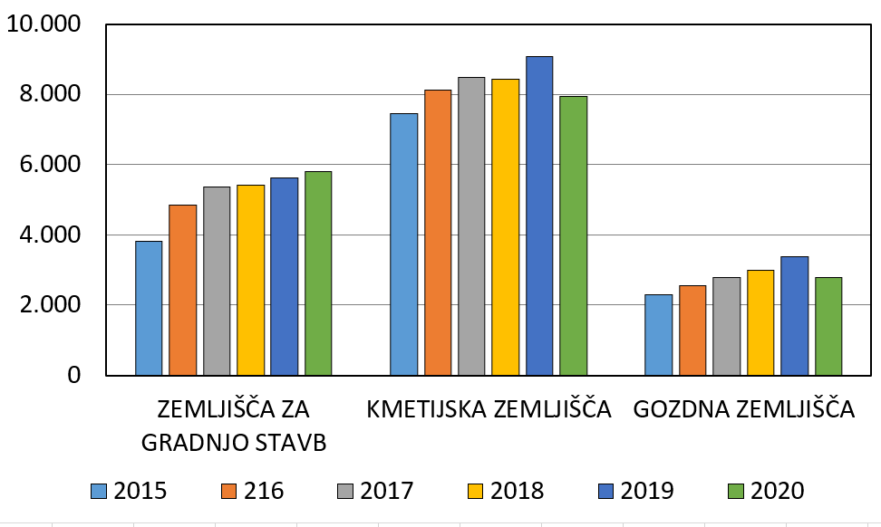

GIBANJE CEN STANOVANJ

Gibanje cen rabljenih stanovanj, ki predstavljajo daleč največji segment slovenskega nepremičninskega trga, praviloma najbolje ponazarja aktualne trende cen nepremičnin, zlasti stanovanjskih. Začasni podatki o cenah rabljenih stanovanj za lansko leto kažejo, da so, ne glede na manjši promet zaradi epidemije, cene stanovanj na ravni države zrasle.

Preglednica 5: Cene in lastnosti prodanih rabljenih stanovanj, Slovenija, letno od 2015 do 2020
Kazalnik | 2015 | 2016 | 2017 | 2018 | 2019 | 2020
Velikost vzorca | 5744 | 6887 | 7159 | 6666 | 6806 | 5492
Povprečna cena (€/m2) | 1.450 | 1.510 | 1.610 | 1.760 | 1.840 | 1.930
Leto izgradnje (mediana) | 1975 | 1975 | 1975 | 1975 | 1975 | 1975
Uporabna površina (m2) | 52 | 53 | 52 | 53 | 53 | 54
Opomba:
- upoštevana so rabljena stanovanja, prodana na prostem trgu in prostovoljnih javnih dražbah,
- povprečne cene so izračunane na kvadratni meter uporabne površine stanovanja in so zaokrožene na 10 evrov,
- za stanovanja, ki so prodana skupaj z garažo oziroma parkirnim mestom, je od skupne cene odšteta vrednost garaž in parkirnih mest, ki je ocenjena z metodami množičnega vrednotenja nepremičnin.

Lani se je po preliminarnih podatkih povprečna cena rabljenega stanovanja v Sloveniji v primerjavi z letom 2019 zvišala za 5 odstotkov. V primerjavi z letom 2015, ko je bilo po krizi nepremičninskega trga leta 2008 doseženo cenovno dno, je bila že za tretjino višja in je na ravni države prvič presegla mejo 1.900 €/m².

Slika 6: Povprečne cene rabljenih stanovanj (v €/m2), Slovenija, letno od 2015 do 2020
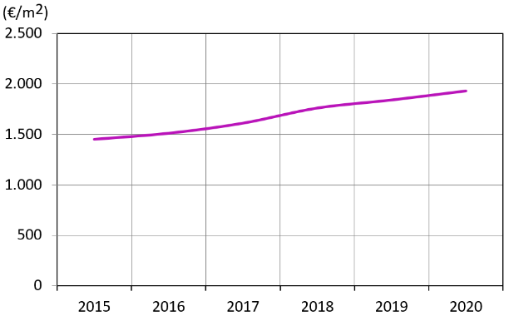

V Sloveniji so cene stanovanj od leta 2015 konstantno rasle, s tem da je bila rast cen najvišja leta 2018. Lansko leto je bila skupna rast cen stanovanj zelo podobna kot leta 2019. Cene so na ravni države najbolj zrasle pred nastopom epidemiološke krize, v drugem četrtletju, ki ga je zaznamoval prvi val epidemije, in v tretjem četrtletju so praktično stagnirale, v zadnjem četrtletju oziroma v drugem valu epidemije pa so ponovno začele kazati šibak trend zmerne rasti. Kot kaže epidemija lani ni imela bistvenega vpliva na cene stanovanj, verjetno pa je bila rast cen vendarle nekoliko manjša kot bi bila sicer.

Preglednica 6: Cene in lastnosti prodanih rabljenih stanovanj, izbrana analitična območja, Slovenija, letno od 2015 do 2020
Analitično območje | 2015 | 2016 | 2017 | 2018 | 2019 | 2020
LJUBLJANA
Velikost vzorca | 1522 | 1860 | 1833 | 1664 | 1772 | 1403
Povprečna cena (€/m2) | 2.040 | 2.180 | 2.410 | 2.770 | 2.800 | 2.960
Leto izgradnje (mediana) | 1973 | 1972 | 1972 | 1972 | 1973 | 1974
Uporabna površina (m2) | 54 | 54 | 53 | 53 | 53 | 54
OKOLICA LJUBLJANE
Velikost vzorca | 411 | 535 | 565 | 471 | 466 | 344
Povprečna cena (€/m2) | 1.620 | 1.680 | 1.820 | 2.040 | 2.230 | 2.300
Leto izgradnje (mediana) | 1984 | 1996 | 1990 | 1991 | 1988 | 1990
Uporabna površina (m2) | 53 | 54 | 55 | 54 | 53 | 56
MARIBOR
Velikost vzorca | 788 | 871 | 938 | 925 | 879 | 778
Povprečna cena (€/m2) | 1.050 | 1.080 | 1.150 | 1.270 | 1.330 | 1.410
Leto izgradnje (mediana) | 1970 | 1970 | 1969 | 1969 | 1968 | 1971
Uporabna površina (m2) | 51 | 53 | 52 | 52 | 52 | 54
CELJE
Velikost vzorca | 241 | 294 | 327 | 310 | 270 | 230
Povprečna cena (€/m2) | 1.050 | 1.130 | 1.150 | 1.230 | 1.310 | 1.410
Leto izgradnje (mediana) | 1971 | 1970 | 1969 | 1969 | 1972 | 1970
Uporabna površina (m2) | 52 | 54 | 51 | 52 | 56 | 52
KRANJ
Velikost vzorca | 177 | 225 | 200 | 190 | 182 | 161
Povprečna cena (€/m2) | 1.560 | 1.610 | 1.700 | 1.840 | 2.040 | 2.180
Leto izgradnje (mediana) | 1974 | 1974 | 1972 | 1973 | 1974 | 1976
Uporabna površina (m2) | 49 | 50 | 52 | 53 | 53 | 56
KOPER
Velikost vzorca | 172 | 230 | 184 | 148 | 179 | 134
Povprečna cena (€/m2) | 1.810 | 1.970 | 2.110 | 2.310 | 2.440 | 2.380
Leto izgradnje (mediana) | 1975 | 1975 | 1975 | 1972 | 1976 | 1974
Uporabna površina (m2) | 53 | 51 | 52 | 54 | 58 | 59
OBALA BREZ KOPRA
Velikost vzorca | 268 | 256 | 267 | 256 | 222 | 163
Povprečna cena (€/m2) | 2.130 | 2.260 | 2.330 | 2.470 | 2.550 | 2.720
Leto izgradnje (mediana) | 1976 | 1973 | 1975 | 1980 | 1979 | 1980
Uporabna površina (m2) | 48 | 52 | 49 | 55 | 53 | 56
Opomba:
- Okolica Ljubljane vključuje tudi naselja Domžale, Kamnik, Mengeš, Trzin, Lavrica, Škofljica, Grosuplje, Vrhnika in Medvode,
- Obala brez Kopra vključuje tudi naselja Piran, Portorož in Ankaran.

Statistično so cene stanovanj lani zrasle na vseh obravnavanih območjih, z izjemo Kopra.
V Ljubljani, kjer so stanovanja daleč najdražja, je povprečna cena rabljenega stanovanja prvič presegla 2.900 €/m² in se začela približevati meji 3.000 €/m². Po skokoviti rasti cen stanovanj v letih 2017 in 2018 ter stagnaciji v letu 2019 se je v primerjavi z letom 2019 zvišala še za slabih 6 odstotkov.
V okolici Ljubljane se je povprečna cena rabljenega stanovanja (2.300 €/m²), po skoraj 10-odstotnem povišanju leta 2019, lani zvišala za okoli 3 odstotke. Stanovanja na območju Okolice Ljubljane so bila v povprečju za dobro petino cenejša kot v Ljubljani.
V Kranju, ki je za Celjem drugo med obravnavanimi območji, kjer so cene stanovanj leta 2019 zrasle največ, se je povprečna cena rabljenega stanovanja leta 2020 (2.180 €/m²) v primerjavi z letom prej zvišala še za 7 odstotkov. Stanovanja so bila v povprečju za dobro četrtino cenejša kot v Ljubljani.
V Mariboru in Celju so cene stanovanj praktično enake. Lani je povprečna cena rabljenega stanovanj v obeh mestih presegla 1.400 €/m² in dosegla rekordno vrednost. V Celju se je leta 2020 v primerjavi z letom 2019 zvišala za 8 odstotkov, v Mariboru pa za 6 odstotkov. Cene stanovanj v Mariboru in Celju so bile v povprečju za več kot polovico nižje kot v Ljubljani.
V Kopru se je povprečna cena rabljenega stanovanja v primerjavi z letom 2019 statistično znižala za 2 odstotka, na območju Obale brez Kopra pa se je zvišala za slabih 7 odstotkov in še naprej, za razliko od ostalih obravnavanih območij, kaže razmeroma močan tren rasti. Cene stanovanj so bile lani v Kopru v povprečju za okoli petino nižje kot v Ljubljani, na območju Obale brez Kopra pa za nekaj manj kot 10 odstotkov, vendar se v zadnjem času hitro približujejo ljubljanskim.

Slika 7: Povprečne cene rabljenih stanovanj, izbrana analitična območja, letno od 2015 do 2020
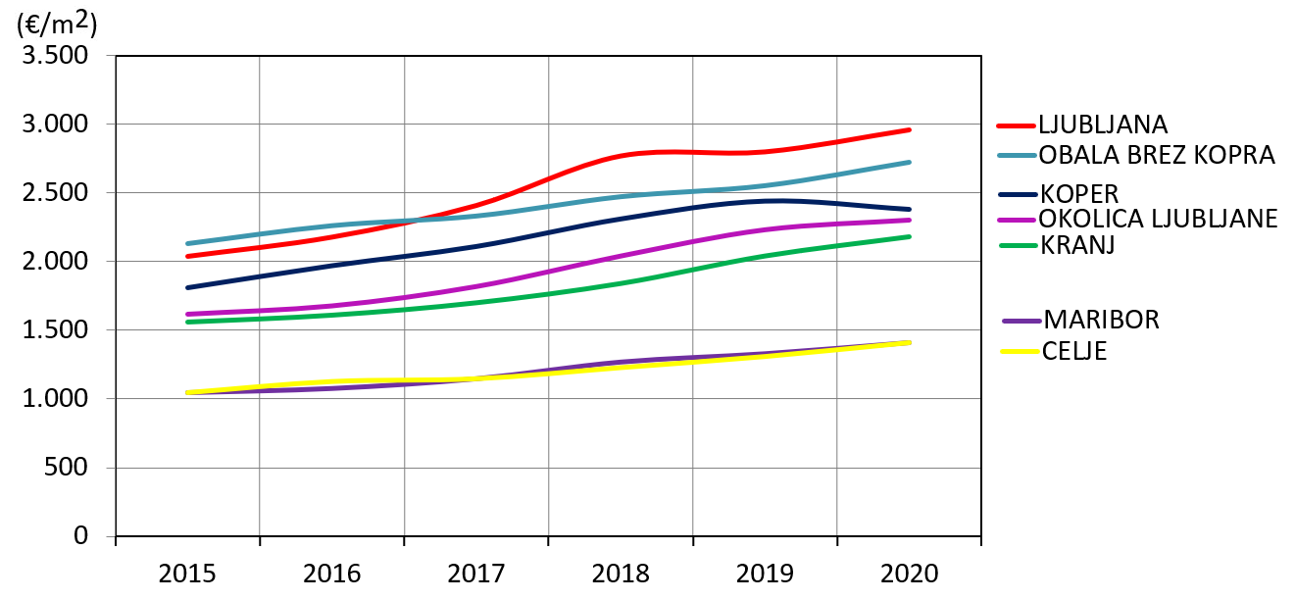

SKLEPNI KOMENTAR

Lanskoletna marčevska zaustavitev javnega življenja zaradi epidemije Covid-19 je močno vplivala tudi na dejavnost nepremičninskega trga. Trgovanje z nepremičninami se je občutno zmanjšalo, saj so se praktično realizirale le prodaje, ki so bile dogovorjene že pred epidemijo. Padec števila realiziranih transakcij z nepremičninami je bil primerljiv s tistim na začetku krize nepremičninskega trga leta 2008.
Takoj maja, ko so ukrepi za zajezitev epidemije prenehali veljati, se je začel promet z nepremičninami hitro spet povečevati. Povpraševanje po stanovanjskih nepremičninah, ki predstavljajo odločilni segment nepremičninskega trga, se namreč zaradi epidemije ni zmanjšalo in predvsem kupci in prodajalci stanovanjskih hiš in zemljišč za njihovo gradnjo so poizkušali nadoknaditi izpad kupoprodaj v preteklih dveh mesecih. Na ta račun je bilo število transakcij z nepremičninami med prvim in drugim valom epidemije večje kot pred epidemijo in večje kot v enakem obdobju leta 2019.
Oktobrska razglasitev drugega vala epidemije ni prinesla tako striktnega zaprtja javnega življenja kot v prvem valu, je pa bilo ponovno prepovedano izvajanje terenskih ogledov nepremičnin, kar je nato trajalo kar štiri mesece. To je seveda ponovno negativno vplivalo na dejavnost nepremičninskega trga, a je bil na splošno padec števila transakcij počasnejši in vsaj do konca leta precej manjši kot v prvem valu epidemije.
Cene stanovanjskih nepremičnin in zemljišč za njihovo gradnjo so lani kljub epidemiji še nekoliko zrasle. Lahko rečemo, da epidemija sama po sebi ni imela večjega vpliva na cene nepremičnin oziroma na ponudbo in povpraševanje po njih. Zavedati pa se je treba, da epidemije še ni konec in da se vse njene gospodarske in socialne posledice še niso pokazale. Kdaj se bodo in koliko bo to vplivalo na nepremičninski trg v bodoče bo odvisno od nadaljnjega razvoja in trajanja epidemije ter uspešnosti državnih ukrepov za blaženje njenih posledic.
V kratkem obrata cen stanovanjskih nepremičnin in zemljišč za njihovo gradnjo v Sloveniji sicer ni pričakovati. Povpraševanje v največjih mestih, predvsem pa v Ljubljani, je zaradi pomanjkanja novih stanovanj namreč še vedno večje od ponudbe. Povpraševanje spodbujajo predvsem nizke obrestne mere in veliki prihranki prebivalstva. Zvišanja obrestnih mer pa, glede na pandemijo Covid-19 in svetovne ekonomske razmere, vsaj srednjeročno ni pričakovati.
Po drugi strani pritisk na rast cen novih stanovanjskih nepremičnin na strani ponudbe ustvarjata tudi rast cen zemljišč za njihovo gradnjo in rast stroškov gradnje, predvsem vse višje cene gradbenega materiala.
Cene stanovanjskih nepremičnin bi se lahko ustalile, ko bo na območjih kjer je povpraševanje največje prišlo na trg večje število novogradenj. Glede na trenutno stanje novogradenj je to v Ljubljani pričakovati v naslednjih dveh do treh letih, v ostalih večjih mestih pa še s kakšnim letom zamika. Seveda pod pogojem, da se socialne in gospodarske razmere zaradi posledic epidemije ne bi poslabšale do te mere, da bi zaradi zmanjšanja plačilno sposobnega povpraševanja in previsokih cen prišlo do presežne ponudbe novih stanovanj že prej in bi se začeli načrtovani oziroma že začeti gradbeni projekti zaustavljati.
Obrat cen stanovanjskih nepremičnin lahko torej pričakujemo šele, ko bo prišlo do presežne ponudbe. Če ponudniki novih stanovanj takrat ne bodo pripravljeni zniževati cen, bo to privedlo do zmanjšanja prodaje in kopičenja zalog neprodanih stanovanj, oziroma do nove krize nepremičninskega trga, ki bo na koncu slej kot prej privedla tudi do padca cen.
Slika 8: Napotki vlade RS Slovenije glede preprečevanja širjenja bolezni COVID—19

